培训时间/地点：2025年9月2~3日/上 海
收费标准：￥4500/人
- 含授课费、证书费、资料费、午餐费、茶点费、会务费、税费
- 不包含学员往返培训场地的交通费用、住宿费用、早餐及晚餐
课程背景：
几何产品规范和验收的英文全称是“Geometric Product Specification and Verification”，国内可以理解为“几何产品规范和验收”。本课程包含尺寸公差，主要的4大基本原则，14个几何公差，公差带，常用的14个修饰符号，以及基准系六个部分的内容。



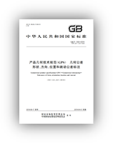

本课程从GPS&V的原理出发，用鸟笼模型重点讲解尺寸公差和几何公差的基本逻辑，讲解公差带的六大要素。本课程根据客户的需求，从设计和功能实现（如装配）的角度出发去理解基准的定义，几何公差的概念和具体应用，如何体现功能上对零件的具体要求，从而实现设计和功能的匹配。
同时本课程也会站在测量和制造的角度，去深度理解和应用GPS&V，比如尺寸公差和几何公差是如何被评价的，具体的评价原理是什么，制造工艺上如何保证零件满足图纸的要求等。最终实现，功能，设计，制造和测量的无缝衔接。

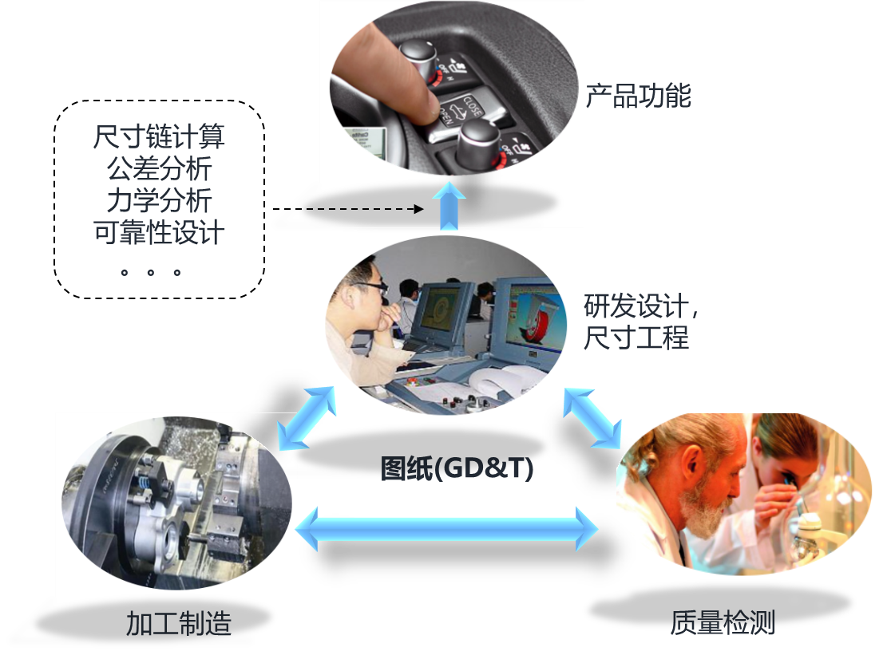

本课程的实用性很强，所以将有大量的实际案例及练习穿插在整个三天的培训中，这些案例将引导学员剖析GPS&V在设计、装配、检测的具体应用，让学员深刻了解GPS&V的概念和背后的逻辑，即“满足功能的情况下，放宽公差”。
本课程内容根据客户的需求，基于最新的ISO标准或者国标，比如ISO1101，ISO5459，ISO5458，ISO14405，ISO2692，ISO8015等标准，或者GB/T 1182-2018，GB/T 1800.1-2020，GB/T 13319-2020，1958-2017，GB/T 4249-2018，GB/T 17851-2010等国标标准重点讲解。
课程目标：
- 正确解读GPS&V的符号、术语、规则及对应的应用场合；
- 深度了解公差带的六大要素；
- 了解几何公差的理想要素及测量原理；
- 学会四步法搞定GPS&V；
- 从零件的功能出发，正确选择基准，正确模拟基准
- 了解基准系对公差带的自由度约束；
- 深度了解14个几何公差和对应的修饰符号，以及常规的测量方法；
- 掌握组合位置度和轮廓度；
- 掌握边界的计算方法以及在装配中的应用，学会应用可逆原则和零公差；
- 初步掌握尺寸链的计算方法；
- 学会简单的检具设计方法。
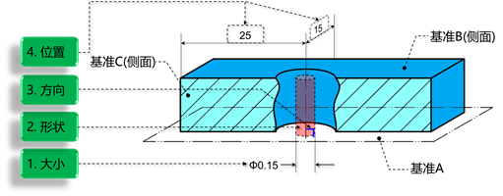
学员要求：
具备基本的机械图纸阅读能力，在设计，工艺或测量有基本的实际工作经验（建议在两年以上）。
参训对象：
设计工程师，尺寸工程师，质量工程师，工艺工程师和制造工程师，检验工程师，CMM测量工程师，研发主管，图纸审核员，以及相关生产过程中需要识图，用图和绘图的人员。
授课形式：
知识讲解、案例分析讨论、角色演练、小组讨论、互动交流、游戏感悟、头脑风暴、强调学员参与。
课程大纲：
第一模块 GPS&V概述和图纸逻辑
- GPS&V基础知识
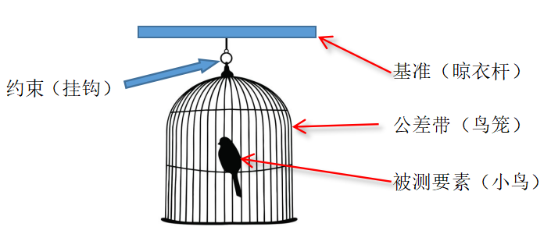
- 简介ASME和ISO，GB的异同
- 为什么要学习GPS&V
- GPS&V的6个内容
- 图纸的逻辑和鸟笼模型
- 公差带6大要素


第二模块 基准和基准系 (Datum)
- 基准的定义
- 经典的基准三问题
- 基准要素，拟合要素，基准的概念
- 自由度的概念
- 第一基准的功能
- 基准系的建立
- 第一基准，第二基准，第三基准的拟合
- 基准系中各基准的具体功能
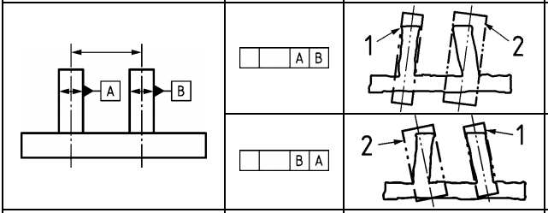

- 特征组作基准
- 公共基准


- 特征组基准
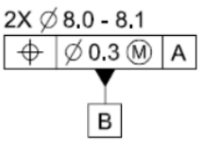

- 局部特征做基准和基准目标
- 基准阉割和指定自由度
- 基准的应用
- 在设计、加工、检测、装配之间的关联
- 练习：如何选用正确的基准

第三模块 尺寸公差和几何公差
- FOS尺寸要素的概念
- MMC和LMC的概念
- 为什么引入尺寸要素
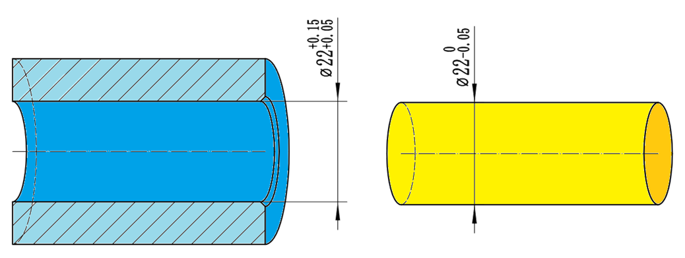

- 什么是尺寸
- 包容原则和独立原则
- 独立原则和包容原则的概念
- 独立原则和包容原则的应用和测量
- 尺寸公差和几何公差的优缺点
- GPS&V的研究对象
- 尺寸公差的三大缺点
- 练习 四步法搞定GPS&V

第四模块 边界理论和应用（Boundary and Application）
- 美标中内外边界概念
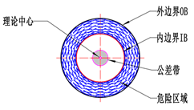

- 最大实体要求(MMC)，最小实体要求(LMC)和RFS.
- 国标中的最大实体实效边界(MMVB)和最小实体实效边界（LMVB）
- 实效边界在检具设计中的应用
- MMC，LMC，RFS三种要求的设计应用和测量
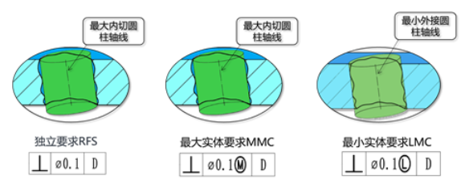

- 可逆原则，零公差的应用
- 练习：常见紧固连接的公差分配

第五模块 形状公差
- 直线度 (Straightness)
- 平面度 (Flatness)
- 组合公差带CZ
- 圆度 (Roundness)
- 圆柱度 (Cylindricity)
- 圆柱度能代替圆度吗？
- 应用和测量案例测量案例（直线度、平面度、圆度、圆柱度）

第六模块 位置公差(Position)
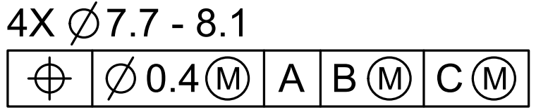

- 位置度的概念
- 位置度的定义
- 位置度中隐含的不等式
- 双向位置度

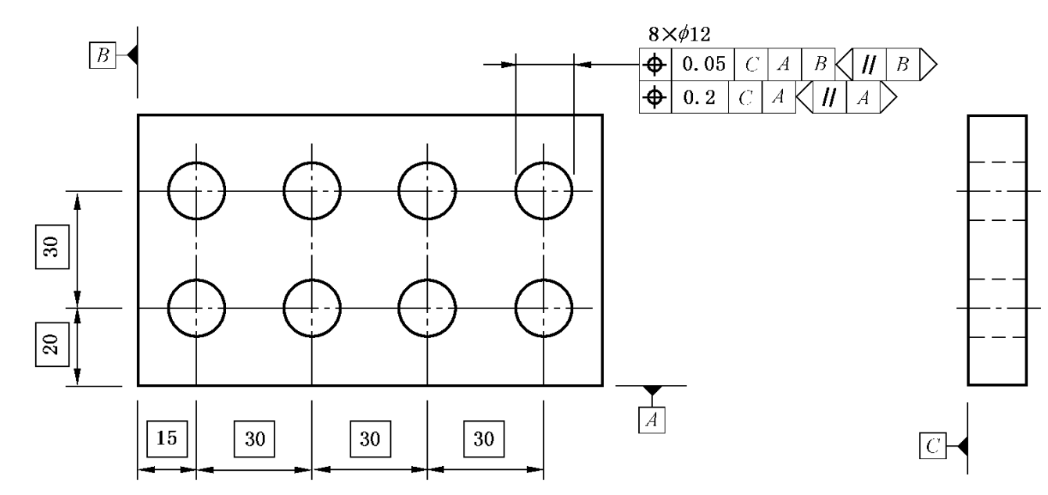

- 特征组的位置度
- 不带基准位置度（相对位置度）
  - 案例：孔组的定义
- 带基准的特征组位置度
- 成组要素要求和独立要求
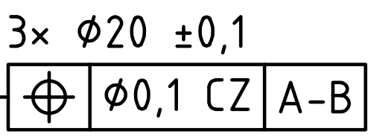

- 同时性原则和独立原则
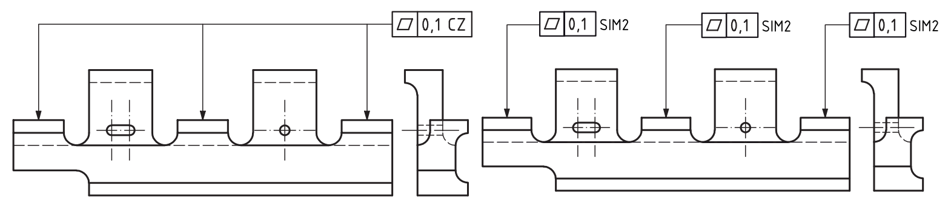

- 组合位置度
  - 练习：铰链结构的设计
- 同轴度和同心度
- 对称度

第七模块 方向公差（Orientation Tolerance）
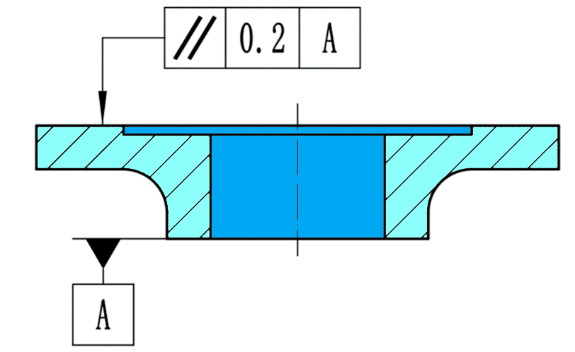

- 垂直度 (Perpendicularity)
- 平行度 (Parallelism)
- 倾斜度 (Angularity)
- 带基准系的方向公差
- 相切要素
- 练习：测量案例（垂直度、平行度、倾斜度）

第八模块 轮廓度（Profile）
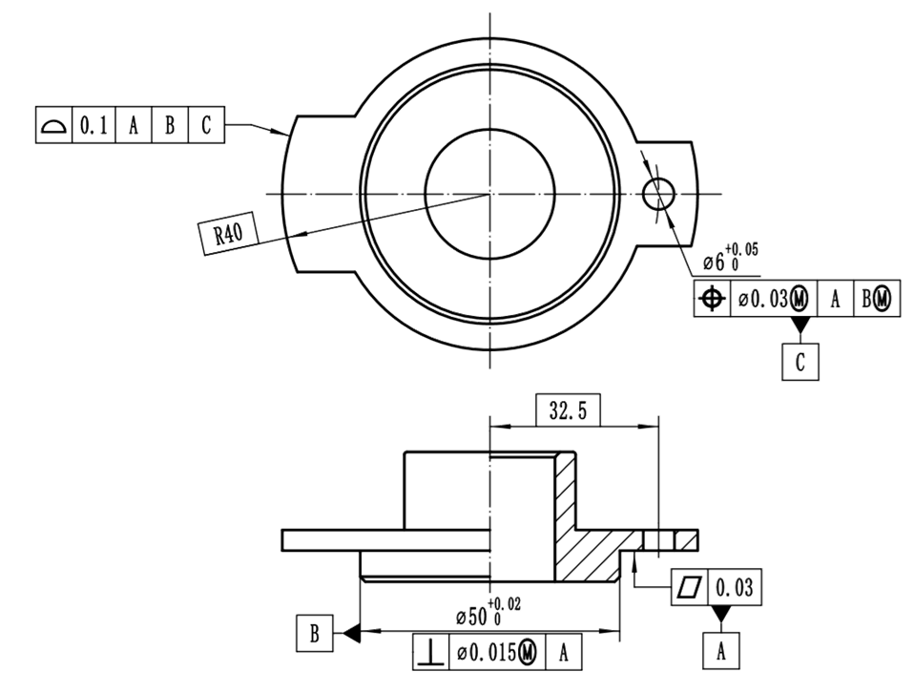


- 轮廓度的定义
- 面轮廓度和线轮廓度的公差带
- 带基准和不带基准的轮廓度
- 非对称轮廓度UZ
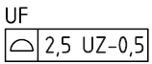

- 未定义偏置量轮廓度OZ
- 特征组的轮廓度
- 组合公差带CZ
- 轮廓度的测量和应用
- 和轮廓度相关的其它知识点

第九模块 跳动公差（Runout Tolerance）
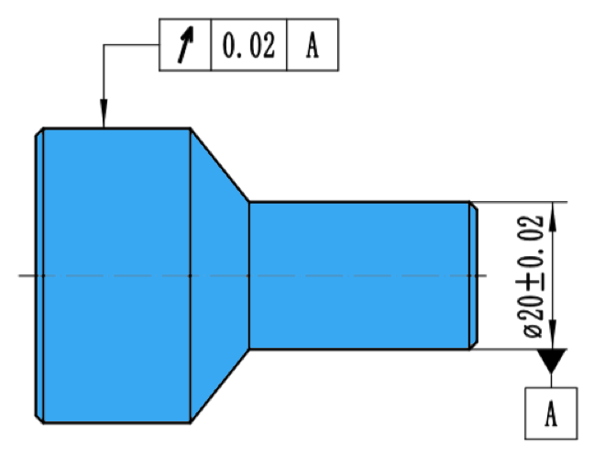
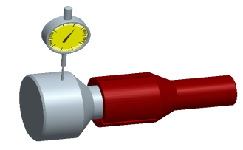

- 圆跳动（Runout）
- 全跳动（Total Runout）
- 练习：圆跳和全跳动的实际应用
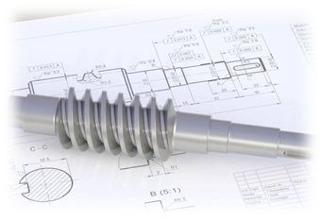

第十模块 基准采用最大实体（Datum Shift）
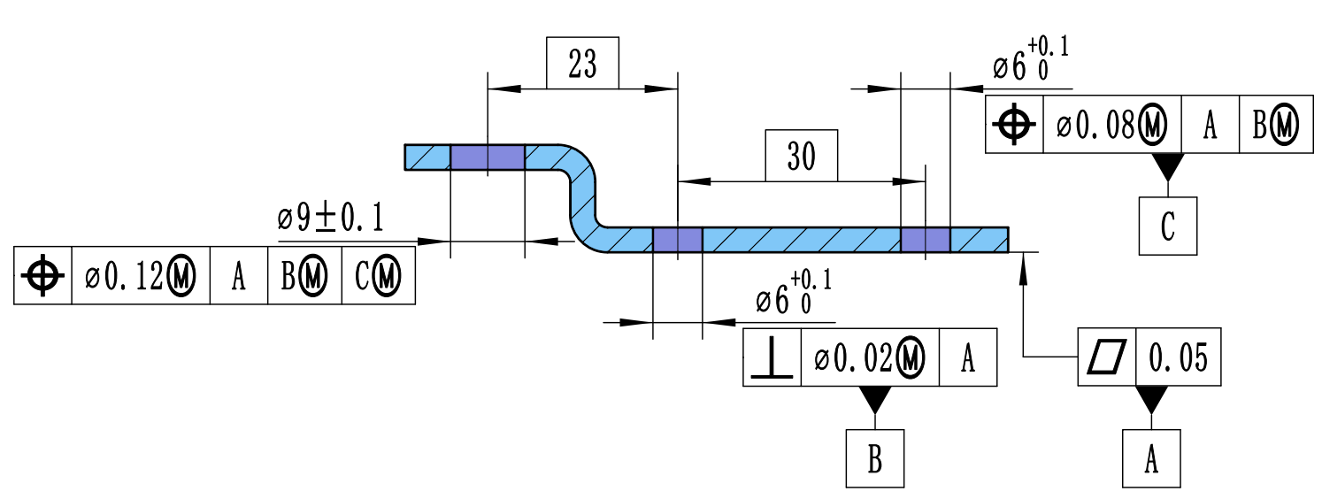

- 基准要素采用最大实体要求
  - 美标中的基准偏移
  - ISO中的基准采用最大实体要求
  - 基准补偿对位置公差的影响
  - 基准偏移对评价的影响
  - 基准偏移的具体应用

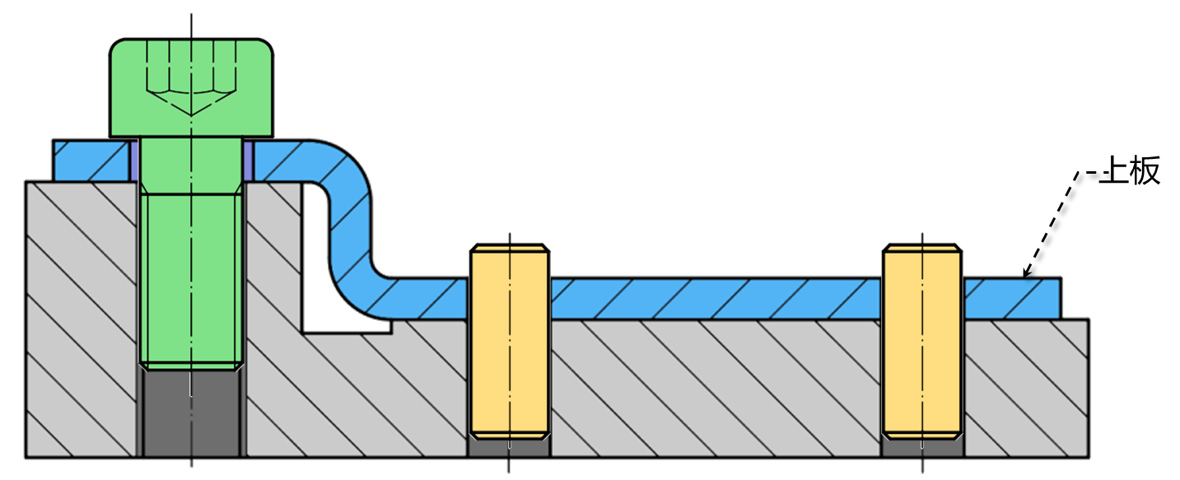

第十一模块 案例分析、课堂练习和学员疑难图纸解答
（注：在整个2-3天的培训中，将穿插若干经典实际案例，同时为提高培训效果将安排若干课堂练习）
讲师介绍：吴老师 尺寸工程专家 咨询顾问
专业领域
专注于尺寸工程，几何尺寸公差(GD&T)，公差累加分析(Tolerance Stack-up )，检具设计(Gauge Design)等课程的授课和咨询，尺寸工程顾问，团队尺寸工程能力培养等。
教育和资质
- 浙江大学工程硕士
- 美国机械工程师协会（ASME）认证GDTP高级专家
- 全国产品几何技术规范技术委员会委员（SAC/TC240）
- 江苏理工学院校外研究生导师
- 中国汽车工程学会尺寸工程分会委员
教育和资质
- 2017-至今企业尺寸工程顾问，高级讲师
- 2007-2017 博世（杭州）研发主管，经理，高级经理
- 2005-2007 博世（美国）研发工程师
- 2003-2005 博世（杭州） 研发工程师
- 2000-2003 杭州四海工具 机械设计工程师
完成项目
- 华为（东莞）团队尺寸工程能力培养
- 宝马（沈阳）尺寸工程能力培养项目
- 大众集团 团队尺寸工程能力培养项目
- 福耀集团 移动天窗尺寸工程项目
- 泉峰集团 斜切锯尺寸工程项目
- 众泰汽车 B21尺寸工程项目…
服务过的行业和公司
- 汽车行业：主机厂其中包括：宝马，一汽红旗，一汽奥迪，一汽大众，长安汽车，比亚迪，众泰汽车等；供应商包括：博世集团，福耀玻璃，麦格纳镜像，采埃孚，西安法斯特，上海亚大，上海汇众等；
- 电子通信行业：华为松山湖研发中心，JUUL电子烟，中美烟草，讯强电子，东莞正扬电子，宏发电子，厦门松竹集团，亿能电子，得意精密电子等；
- 电动工具行业：博世电动工具，泉峰电动工具，东成电动工具，精深电动工具；
- 软件和医疗行业：康诺思腾，大博医疗，海克斯康，马路科技，博力加软件；
- 工程机械行业：徐工集团，卡特彼勒，三一重工，三一风能，博汇世通等；

